9.1现场指挥部工作组及职责
序号 | 现场工作组 | 牵头单位 | 成员单位 | 主要职责
1 | 综合协调组 | 管委会办公室 | 由吉凤街道、应急管理局、自然资源和规划分局等单位组成 | 负责信息报告、对外协调、新闻舆论监督引导。按照有关规定依法统计和统一发布险情、灾情等有关信息。
2 | 调查监测组 | 应急管理局 | 由自然资源和规划分局、吉凤街道等单位组成 | 对突发性地质灾害险情、灾情开展应急调查和动态监测，实时观测救灾场地安全变化。向现场指挥部提供险情、灾情发展变化趋势及气象、水文变化情况，提出科学开展排危除险和抢险救援相关建议。
3 | 抢险救援组 | 应急管理局 | 由自然资源和规划分局、吉凤街道等单位组成 | 制定并组织实施排危除险和抢险救援方案，组织协调抢险救援队伍、装备和设施，搜救被困群众，落实应急处置和应急治理相关措施。
4 | 医疗卫生组 | 文化教育和卫生局 | 卫生系统有关医疗单位 | 组织调集医疗救援队伍和医疗器械、药品等物资，救治受伤人员及安置点灾民。开展心理疏导、食品和饮用水监测、卫生防疫等工作。
5 | 社会治安组 | 吉凤公安分局 | 吉凤街道 | 负责治安管理和安全保卫，维护道路交通秩序。防范和打击趁机盗窃、抢劫救灾物资和公私财产，传播谣言、制造恐慌等违法犯罪活动。
6 | 后勤保障组 | 社会事务管理局 | 吉凤街道 | 负责抢险救援应急电力、供水和通讯保障，修复应急运输通道，保障救援人员食宿。做好应急拨款准备，调配、发放应急救济资金和物资。落实应急避难场所，转移安置受灾群众。负责伤亡人员家属接待、抚恤和经济补偿等。

9.2地质灾害应急指挥部成员名单、联系方式
名称 | 联系方式
地质灾害应急指挥部
地质灾害应急指挥部办公室
成员单位
管委会办公室 | 0743-8532226
宣传部 | 0743-8532225
财政局 | 0743-8512155
吉凤街道 | 0743-8212282
吉凤公安分局 | 0743-8519110
自然资源分局 | 0743-8532192
商务局 | 0743-8532555
文化教育和卫生局 | 0743-8532891
社会事务管理局 | 0743-8531116
生态环境局 | 0743-8532016
住房和城乡建设局 | 0743-8532669
农业农村局 | 0743-8531787
应急管理局 | 0743-8517023
公用事业中心 | 0743-8532668
城市管理行政执法大队 | 0743-8513735
消防救援大队 | 0743-8532073
建设工程质量安全监督站 | 陈站长：0743-8532669

9.3地质灾害监测预警分级及响应
预警分级 | 风 险 描 述 | 预警响应
红色预警 | 地质灾害隐患点变形进入加速阶段，各种短期临滑前兆特征显著，在数小时内或数天内发生大规模崩塌、滑坡和塌岸的概率很大。 | 疏散转移
橙色预警 | 地质灾害隐患点变形进入加速阶段中后期，有一定的宏观前兆特征，在几天内或数周内发生大规模崩塌、滑坡和塌岸的概率大。 | 倒腾撤离
黄色预警 | 地质灾害隐患点变形进入加速阶段初期，有明显的变形特征，在数月内或一年内发生大规模崩塌、滑坡和塌岸的概率较大。 | 搬迁治理
蓝色预警 | 地质灾害隐患点进入匀速变形阶段，有变形迹象，一年内发生崩塌、滑坡和塌岸的可能性不大。 | 监测治理

9.4地质灾害险情分级表
险情分级 | 特大型  （红色、Ⅰ级） | 大型  （橙色、Ⅱ级） | 中型  （黄色、Ⅲ级） | 小型  （蓝色、Ⅳ级）
可能造成的经济损失 | ≥10000万元 | ≥5000万元，＜10000万元 | ≥500万元，＜5000万元 | ＜500万元
需搬迁转移人数 | ≥1000人 | ≥500人，＜1000人 | ≥100人，＜500人 | ＜100人
应急响应级别 | Ⅰ级 | Ⅱ级 | Ⅲ级 | Ⅳ级

9.5地质灾害灾情分级表
灾情分级 | 特大型  （红色、Ⅰ级） | 大型  （橙色、Ⅱ级） | 中型  （黄色、Ⅲ级） | 小型  （蓝色、Ⅳ级）
直接经济损失 | ≥1000万元 | ≥500万元，＜1000万元 | ≥100万元，＜500万元 | ＜100万元
因灾死亡人数 | ≥30人 | ≥10人，＜30人 | ≥3人，＜10人 | ＜3人
应急响应级别 | Ⅰ级 | Ⅱ级 | Ⅲ级 | Ⅳ级

9.6突发地质灾害事件处置流程图
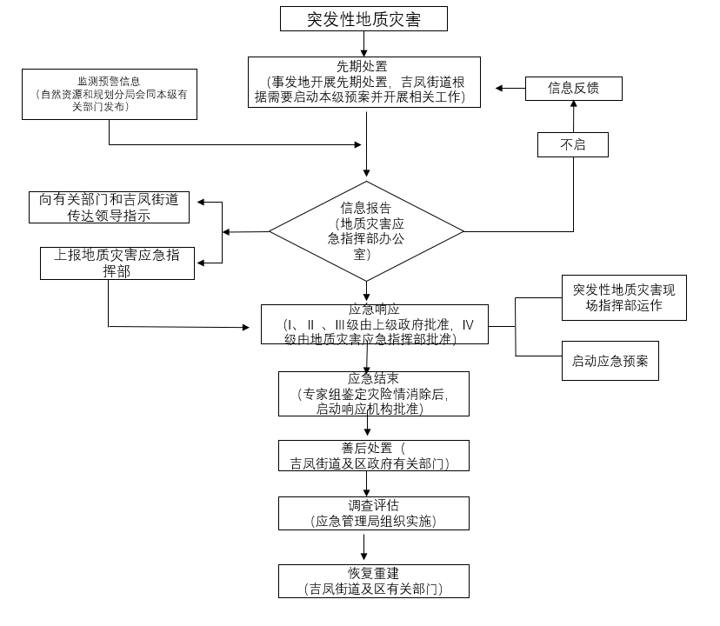

9.7湘西自治州人民政府应急管理专家库成员名单
序号 | 姓名 | 单位 | 专业 | 职称 | 备注
1 | 胡家鲲 | 湖南省地质矿产勘查开发局 405 队 | 物探 | 水工环工程师/物探高级工程师 | 兼应急预案专家
2 | 张惠军 | 湖南省有色地质勘查局 245 队 | 矿产普查与勘探 | 地质高级工程师 | 兼风险监测和综合减灾（地震和地质灾害救援）、应急预案专家
3 | 龚学华 | 湘西自治州七一磷化有限公司 | 化学工程 | 化工工程师/注册安全工程师 | 兼八大行业、火灾防治、应急预案专家
4 | 何新宇 | 湖南中天青鼎工程科技有限公司 | 矿山机电 工程/机电一体化 | 电气高工/注册安全工程师/二级评价师 | 兼八大行业专家
5 | 欧国大 | 湖南蓝天勘察设计有限公司 | 地质专业 | 采矿工程师/注册安全工程师/安全评价师
6 | 李向阳 | 南华大学资源环境与安全工程学院 | 安全工程 | 教 授/注册安全工程师/安全评价师 | 兼八大行业专家
序号 | 姓名 | 单位 | 专业 | 职称 | 备注
1 | 全德辉 | 湖南省地震局 | 矿山测量 | 高级工程师
2 | 童迎世 | 湖南省地震局 | 物探 | 高级工程师
3 | 周春风 | 湖南省有色地质勘查局 245 队 | 水文地质与工程地质 | 高级工程师
4 | 刘 伟 | 湖南省地质矿产勘查开发局 405 队 | 地质调查与矿产勘查 | 高级工程师（研究员级）
5 | 周建新 | 湖南省地质矿产勘查开发局 405 队 | 水工环地质 | 高级工程师
6 | 陈振刚 | 湖南省地质矿产勘查开发局 405 队 | 水工环地质 | 高级工程师
7 | 吴永胜 | 湖南省有色地质勘查局 245 队 | 地质调查与矿产勘查 | 高级工程师
8 | 杜胜东 | 湖南省地质矿产勘查开发局 405 队 | 水工环地质 | 高级工程师

9.8应急救援物品储备单
一、湘西高新技术产业开发区管委会
序号 | 品名 | 规格 | 数量
1 | 应急物资储备柜 | 个 | 6
2 | 抛投器 | 个 | 6
3 | 钢瓶 | 个 | 6
4 | 安全绳（20）米国际 | 条 | 12
5 | 强光灯 | 把 | 12
6 | 喊话器（雷公山） | 个 | 6
7 | 头灯 | 个 | 12
8 | 太阳能爆闪灯（底座加灯） | 套 | 6
9 | 防灭火手套 | 付 | 50
10 | 警戒线 | 盒 | 50
11 | 消防铲 | 把 | 30
12 | 救生绳（30）米 | 条 | 30(多加手漂30个)
13 | 自动充气膨胀救生衣 | 件 | 12
14 | 救生圈 | 个 | 30
15 | 腰带 | 个 | 12
二、吉凤街道
序号 | 品名 | 规格 | 数量
1 | 应急物资储备柜 | 个 | 6
2 | 自动充气膨胀救生衣 | 件 | 12
3 | 救生圈 | 个 | 30
4 | 救生绳（30）米 | 条 | 30
5 | 腰带 | 个 | 12
6 | 防灭火手套 | 付 | 2
7 | 警戒线 | 盒 | 2
三、双河社区
序号 | 品名 | 规格 | 数量
1 | 抛投器 | 个 | 1
2 | 钢瓶 | 个 | 1
3 | 安全绳（20）米国际 | 条 | 2
4 | 强光灯 | 把 | 2
5 | 喊话器（雷公山） | 个 | 1
6 | 头灯 | 个 | 2
7 | 太阳能爆闪灯（底座加灯） | 套 | 1
8 | 防灭火手套 | 付 | 8
9 | 警戒线 | 盒 | 8
10 | 消防铲 | 把 | 5
四、牯牛坪社区
序号 | 品名 | 规格 | 数量
1 | 抛投器 | 个 | 1
2 | 钢瓶 | 个 | 1
3 | 安全绳（20）米国际 | 条 | 2
4 | 强光灯 | 把 | 2
5 | 喊话器（雷公山） | 个 | 1
6 | 头灯 | 个 | 2
7 | 太阳能爆闪灯（底座加灯） | 套 | 1
8 | 防灭火手套 | 付 | 8
9 | 警戒线 | 盒 | 8
10 | 消防铲 | 把 | 5
五、湾溪社区
序号 | 品名 | 规格 | 数量
1 | 抛投器 | 个 | 1
2 | 钢瓶 | 个 | 1
3 | 安全绳（20）米国际 | 条 | 2
4 | 强光灯 | 把 | 2
5 | 喊话器（雷公山） | 个 | 1
6 | 头灯 | 个 | 2
7 | 太阳能爆闪灯（底座加灯） | 套 | 1
8 | 防灭火手套 | 付 | 8
9 | 警戒线 | 盒 | 8
10 | 消防铲 | 把 | 5
六、捧捧坳社区
序号 | 品名 | 规格 | 数量
1 | 抛投器 | 个 | 1
2 | 钢瓶 | 个 | 1
3 | 安全绳（20）米国际 | 条 | 2
4 | 强光灯 | 把 | 2
5 | 喊话器（雷公山） | 个 | 1
6 | 头灯 | 个 | 2
7 | 太阳能爆闪灯（底座加灯） | 套 | 1
8 | 防灭火手套 | 付 | 8
9 | 警戒线 | 盒 | 8
10 | 消防铲 | 把 | 5
七、木林坪社区
序号 | 品名 | 规格 | 数量
1 | 抛投器 | 个 | 1
2 | 钢瓶 | 个 | 1
3 | 安全绳（20）米国际 | 条 | 2
4 | 强光灯 | 把 | 2
5 | 喊话器（雷公山） | 个 | 1
6 | 头灯 | 个 | 2
7 | 太阳能爆闪灯（底座加灯） | 套 | 1
8 | 防灭火手套 | 付 | 8
9 | 警戒线 | 盒 | 8
10 | 消防铲 | 把 | 5
八、龙凤社区
序号 | 品名 | 规格 | 数量
1 | 抛投器 | 个 | 1
2 | 钢瓶 | 个 | 1
3 | 安全绳（20）米国际 | 条 | 2
4 | 强光灯 | 把 | 2
5 | 喊话器（雷公山） | 个 | 1
6 | 头灯 | 个 | 2
7 | 太阳能爆闪灯（底座加灯） | 套 | 1
8 | 防灭火手套 | 付 | 8
9 | 警戒线 | 盒 | 8
10 | 消防铲 | 把 | 5

9.9应急救援队伍
序号 | 单位 | 姓 名 | 性别 | 职务
1 | 吉凤街道 | 游 静 | 男 | 队长
2 | 吉凤街道 | 黄志辉 | 男 | 副队长
3 | 吉凤街道 | 舒修平 | 男 | 副队长
4 | 吉凤街道 | 谭长猛 | 男 | 技术负责人
5 | 吉凤街道 | 姚新元 | 男 | 技术负责人
6 | 吉凤街道 | 付 玲 | 男 | 技术负责人
7 | 吉凤街道 | 姚元样 | 男 | 后勤保障
8 | 吉凤街道 | 刘昊翎 | 男 | 后勤保障
9 | 吉凤街道 | 滕明滚 | 男 | 后勤保障
10 | 吉凤街道 | 张生祥 | 男 | 汽车驾驶
11 | 吉凤街道 | 龙 林 | 男 | 汽车驾驶
12 | 吉凤街道 | 吴向坤 | 男 | 汽车驾驶
13 | 吉凤街道 | 黄振东 | 男 | 抢险应急人员
14 | 吉凤街道 | 吴忠信 | 男 | 抢险应急人员
15 | 吉凤街道 | 张晓红 | 女 | 抢险应急人员
16 | 吉凤街道 | 杨胜莉 | 女 | 抢险应急人员
17 | 吉凤街道 | 周 艳 | 女 | 抢险应急人员
18 | 吉凤街道 | 李 娟 | 女 | 抢险应急人员
19 | 吉凤街道 | 方霖鑫 | 女 | 抢险应急人员
20 | 吉凤街道 | 田 洁 | 女 | 抢险应急人员
21 | 吉凤街道 | 龙明艳 | 女 | 抢险应急人员
22 | 吉凤街道 | 姚 娟 | 女 | 抢险应急人员
23 | 龙凤社区 | 龙俊华 | 男 | 抢险应急人员
24 | 龙凤社区 | 龙江辉 | 男 | 抢险应急人员
25 | 龙凤社区 | 龙其发 | 男 | 抢险应急人员
26 | 双河社区 | 林盛周 | 男 | 抢险应急人员
27 | 双河社区 | 林 攀 | 女 | 抢险应急人员
28 | 双河社区 | 黄清峰 | 男 | 抢险应急人员
29 | 牯牛坪社区 | 田湘军 | 男 | 抢险应急人员
30 | 牯牛坪社区 | 林 琼 | 女 | 抢险应急人员
31 | 牯牛坪社区 | 韩红芝 | 女 | 抢险应急人员
32 | 木林坪社区 | 宋 斌 | 男 | 抢险应急人员
33 | 木林坪社区 | 田仁中 | 男 | 抢险应急人员
34 | 木林坪社区 | 田仁刚 | 男 | 抢险应急人员
35 | 湾溪社区 | 林 浩 | 男 | 抢险应急人员
36 | 湾溪社区 | 田 安 | 男 | 抢险应急人员
37 | 湾溪社区 | 林 旭 | 男 | 抢险应急人员
38 | 捧捧坳社区 | 赵建华 | 男 | 抢险应急人员
39 | 捧捧坳社区 | 廖明通 | 男 | 抢险应急人员
40 | 捧捧坳社区 | 吴安心 | 男 | 抢险应急人员
41 | 捧捧坳社区 | 赵文涛 | 男 | 抢险应急人员
42 | 曙光救援队 | 田杨林 | 男 | 民间救援队队长

